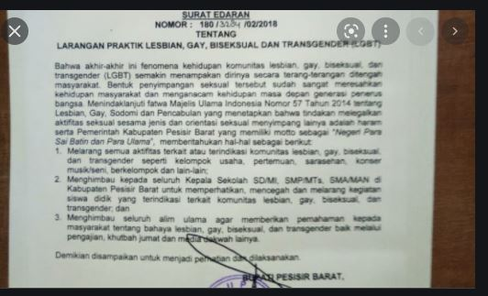
SURAT EDARAN NOMOR : 180/324 102/2018
TENTANG LARANGAN PRAKTIK LESBIAN, GAY, BISEKSUAL DAN TRANSGENDER 087) Bahwa akhir-akhir ini fenomena kehidupan komunitas banowy bi an transgender (LGBT) semakin menampakan dirinya secara terang-terangan harga masyarakat. Bentuk penyimpangan seksual tersebut sudah sangat mere kehidupan masyarakat dan menganacarn kehidupan masa depan generasi penerus bangsa Menindaklanjuti fatwa Majelis Ulama Indonesia Nomor 57 Tahun 2014 tang Lesbian, Gay, Sodomi dan Pencabulan yang menetapkan bahwa tindakan mengan aktifitas seksual sesama jenis dan orientasi seksual menyimpangana n serta Pemerintah Kabupaten Pesisir Barat yang memiliki motto bagai Negert Para Sai Batin dan Para Ulama' memberitahukan hal-hal sebagai berikut 1. Melarang semua aktifitas terkait atau terindikasi komunitas lesbian gay
dan transgender seperti kelompok usaha pertemuan saranan
musikeni berkelompok dan lain-lain 2. Menghimbau kepada seluruh Kepala Sekolah SM, SMPNITE SMAMANG
Kabupaten Pesi Barat untuk memperhatikan mencegah dan menangkan www did yang terindikasi terkait komunitas lesbian gay transgender dan Menghimbau seluruh wien ulama agar memberikan pemahaman kepada masyarakat tentang bahaya lesbian, gay, biseksual dan transgender bak
pengajian Khan umat dan me w ahanya Demikian disampaikan untuk menjadi pelanc a rkan
D E PESISIR BARAT,

